1. Методы исследования сосудистой системы:
Расспрос больного.
В первую очередь выявляются симптомы, связанные с функциональной недостаточностью органов их усиление в момент функциональной активности.
Боли в ногах, возникающие при ходьбе и исчезающие в покое, являются патогномоничным симптомом стеноза или окклюзии артерий нижних конечностей или бифуркации аорты и носят название “перемежающаяся хромота”. Аналогичные боли в верхних конечностях свидетельствуют о поражении артерий плечевого пояса.
Болевой синдром на высоте пищеварения позволяют заподозрить хронические нарушения висцерального кровообращения. Головные боли могут быть симптомами нарушения кровоснабжения головного мозга. По характеру, интенсивности и локализации болей можно судить о виде нарушения кровообращения, степени ишемии и темпах ее развития.
Мышечная слабость является постоянным спутником нарушений кровообращения и сопровождает болевой синдром.
Парестезии \ ощущение онемения, покалывания, ползания мурашек\ являются признаками нарушения кожного кровотока и проявляются в начальных стадиях ишемии, характерно усиление в период усиления функциональной активности.
Головокружения, периодические потери сознания или зрения могут быть следствием стенозирования сосудов, кровоснабжающих мозг, при поражении сосудистой стенки или экстравазальным сдавлением сосудов.
Понос, чередующийся с запором, может быть симптомом нарушений в системе висцерального кровообращения.
Импотенция в сочетании с болями в нижних конечностях является патогномоничным признаком нарушений кровообращения в терминальной аорте и подвздошных артериях.
Осмотр.
В некоторых случаях признаки заболевания обнаруживаются сразу при первичном осмотре, например при наличии варикозного расширения вен или гангрены, в других случаях осмотр позволяет выявить важные для диагностики сосудистых заболеваний нарушения трофики тканей.
Мышечная гипотрофия обычно развивается при хроническом нарушении артериального кровоснабжения конечностей. Характерно непропорциональное развитие развития мускулатуры верхнего и нижнего пояса конечностей при коарктации аорты.
Дистрофические изменения кожи и ее придатков наблюдается у больных с хронической ишемией и выражается в ее сухости, истончении, ихтиозе, появлении трофических изменений вплоть до некроза. Отмечается выпадение волос на конечностях, замедление роста ногтей и деформация ногтевой пластинки, часты микотические поражения.
Изменение окраски кожи \бледность, цианоз, мраморность\ имеют большую диагностическую значимость, используются для дифференциальной диагностики внутри группы сосудистых заболеваний, например, цианоз более характерен для заболеваний венозной системы, а бледность чаще бывает у больных с сосудистой патологией.
Увеличение конечности в объеме свидетельствует о нарушениях венозного или лимфатического оттока.
Изменение кожной температуры в сторону увеличения наиболее характерно для венозной патологии, в сторону уменьшения обычно при нарушениях артериального кровотока.
При осмотре следует проводить осмотр максимально полно, с обязательным сравнением симметричных отделов тела и конечностей. При осмотре заболеваний венозной системы конечностей выгодней проводить осмотр, сначала стоя, а затем лежа.
Пальпация.
Позволяет определить сразу несколько симптомов:
- измерение температуры в симметричных участках тела;
- определение патогномоничных симптомов – систолическое дрожание, наличие флебитов или расширенных устьев коммуникантных вен и др.;
- определение состояния стенки вен и артерий;
- определение пульсации на симметричных участках конечности в нормальном положении и специальных положениях \например, при проведении “провокационных” проб при экстравазальных стенозах подключичной артерии \
Перкуссия.
Имеет меньшее значение в диагностике сосудистых заболеваний, может оказать помощь в диагностике при наличии забрюшинной гематомы при разрыве аневризмы брюшного отдела аорты, при наличии гемоторакса или гемоперитонеума, для определения границ абсолютной и относительной сердечной тупости или границ сосудистого пучка и т.п.
Определение артериального давления.
Оценка показателей артериального давления при измерении его в симметричных сегментах, сравнении его на верхних и нижних конечностях могут в значительной степени облегчить диагностику нарушений артериального кровотока и некоторых пороков сердца и кровеносных сосудов.
Современные способы определения сегментарного артериального давления при проведении ультразвуковой допплерографии позволяют с большой точностью определить зону “перепада давления” и тем самым уточнить локализацию поражения.
Аускультация.
Аускультацию необходимо проводить во всех точках пульсации сосудов, особенно при обследовании больных с атеросклеротическими поражениями артериальной системы. При стенозах или аневризматических расширениях аорты аускультативно отмечается систолический шум, при артериовенозных свищах – систолодиастолический.
Можно привести много примеров , когда тщательная аускультация позволяет поставить правильный диагноз , а соответствующие дополнительные инструментальные методы исследования позволят уточнить клинический диагноз.
Функциональные методы исследования.
Многообразие существующих методик диагностики отклонений со стороны сосудистой системы служит для уточнения диагноза до операции, контроля за состоянием кровотока в до- и послеоперационном периоде.
1. Объемная сфигмография – достаточно старый метод, позволяющий регистрировать суммарные колебания сосудистой стенки, позволяющие оценивать магистральный кровоток, пульсацию и состояние сосудистой стенки на протяжении всей конечности.
2. Реовазография – метод для оценки состояния периферического и центрального кровообращения в зависимости от изменения электрического сопротивления. Измеряет объемный кровоток в конечности, позволяет оценить магистральный и коллатеральный кровоток в конечности.
3. Фоноангиография – метод для регистрации и оценки сосудистых шумов, возникающих при нарушении проходимости магистральных сосудов.
4. Кожная электротермометрия – помогает в оценке состояния периферического кровообращения, снижение кожной температуры на 0,5 – 1 град. говорит о достоверном снижении кровотока в конечности, а приближение температуры конечности к температуре окружающего воздуха позволяет сделать выводы о полном прекращении кровотока в конечности и сомнительной жизнеспособности.
5. Термография – более современный способ оценки изменений температуры конечности, позволяет оценить отдельные участки изменения кожной температуры в любом участке тела , регистрируется в виде температурного рельефа на специальном снимке.
6. Ультразвуковая допплерография \УЗДГ\ – позволяет определить наличие пульсации, сегментарное АД, объемный минутный кровоток, скорость кровотока, оценивает состояние сосудистой стенки, зоны коллатерального и магистрального кровообращения на сегментах конечности.
7. Радиоизотопное исследование с Хе-133 позволяет оценить состояние периферического кровенаполнения и жизнеспособность конечности при ишемии.
8. Дуплексное ультразвуковое сканирование с допплерографией – существенно дополняет УЗДГ графическим изображением зон окклюзии или стеноза с оценкой характеристик изменения проходимости сосудистого русла, измерением протяженности окклюзирующего субстрата с оценкой его плотности, оценкой диаметров и состояния сосудистой стенки. При наличии свищей - позволяет оценить его размеры и объемы перетоков.
9. УЗИ сосудов позволяет определить зоны окклюзии и стеноза магистральных артерий
10. ЯМРТ с контрастированием – наиболее информативный из имеющихся неинвазивных методов исследования. Позволяет оценить характер изменения сосудистой стенки, степень сужения, протяженность окклюзии, минутный кровоток, объемное кровенаполнение конечности, дает трехмерное изображение с различных ракурсов и т.д.
11. Ангиография – остается основным методом прижизненной диагностики морфологических изменений сосудов, широко применяется для диагностики заболеваний всех органов и систем, позволяет комплексно оценить кровоснабжение нескольких органов. Рекомендуется всегда при подготовке к операциям на сердечно-сосудистой системе и в сомнительных случаях, когда другие способы диагностики не позволяют поставить точный диагноз или для дифференциальной диагностики.
Ангиографическая диагностика может сочетаться с манипуляциями, проводимыми после ангиографии под контролем ЭОПа – балонная дилатация артерий – ангиопластика, закрытые комиссуротомии, стентирование артерий, интракоронарный тромболизис и другие внутрисосудистые процедуры. Спектр этого исследования в сочетании с другими методами диагностики настолько широк, что может быть темой отдельной лекции.
12. Лимфография – применяется для уточнения состояния лимфооттока из нижней конечности и дифференциальной диагностики отеков.
2. Острая и хроническая ишемия нижних конечностей:
Причины окклюзии или сужения сосудов нижних конечностей, из-за которой возникает ишемия:
- При атеросклерозе холестериновые бляшки располагаются на внутренних стенках сосудов ног и частично или полностью перекрывают их просвет.
- При тромбозе происходит закупорка артерии образовавшимся кровяным сгустком, при эмболии тромб перемещается в сосуды нижних конечностей из других мест.
- Эндартериит характеризуется воспалением артериальной стенки, приводящим к спазму сосуда.
- У лиц, страдающих сахарным диабетом, сосуды ног часто поражены (синдром диабетической стопы).
- Травмы крупных сосудов.
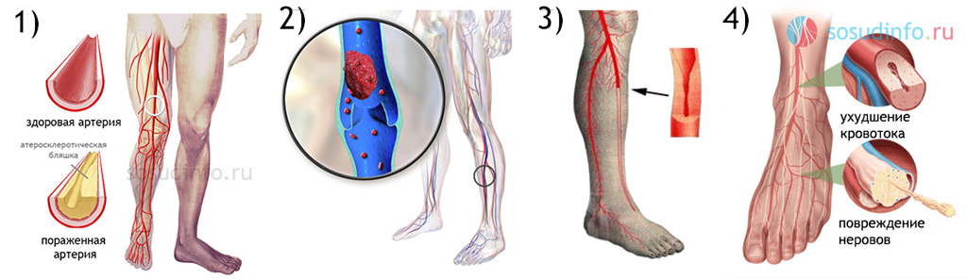
Основные звенья патогенеза ишемии конечностей:
- Застой венозной крови,
- Формирование отека тканей,
- Сдавливание слабонаполненных артерий,
- Ухудшение кровоснабжения,
- Дефицит кислорода и питательных веществ,
- Появление участков некроза,
- Формирование трофических язв,
- Воспаление чувствительных нервов,
- Возникновение невыносимой жгучей боли.
С точки зрения патофизиологии, острая ишемия является результатом фиксированного сужения просвета сосудов, нарушенного сосудистого тонуса, атеросклеротической дисфункции эндотелиальных клеток.

Острая ишемия длится примерно четырнадцать суток и имеет два исхода — гангрена или хронизация процесса
Ишемия нижних конечностей — это хроническое патологическое состояние, которое характеризуется дефицитом кислорода в тканях ног. Его основными признаками являются боль и дискомфорт в мышцах, вынуждающие человека делать передышки во время ходьбы.
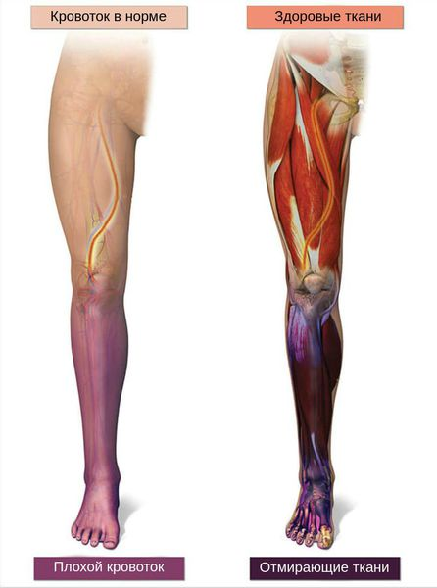
Недостаток кислорода в тканях ног возникает в связи с нарушением кровотока в артериях.
На долю всех сердечно-сосудистых заболеваний 18 % приходится на патологии магистральных и периферических артерий нижних конечностей. Они встречаются примерно у 3-4 % населения, а в пожилом возрасте — у 5-10 % _{[7]}.
Самыми частыми причинами ишемии являются такие заболевания артерий ног, как:
- атеросклероз (хроническое прогрессирующее сужение просвета артерии атеросклеротическими бляшками);
- эндартериит и тромбангиит (воспалительные заболевания артерий);
- тромбоз (сужение или закупорка артерии сгустками крови);
- травма стенки артерии.
Более чем в 97 % случаев основной причиной ишемии ног является атеросклероз артерий нижних конечностей _{[1]}. Это заболевание развивается в результате воспаления и нарушения работы эндотелия — клеток внутреннего слоя артерий. Оно сопровождается появлением атеросклеротических бляшек (скоплением холестерина и других образований в слое артерии) и приводит к изменению движения крови по сосудам.
Естественное течение атеросклероза артерий ног приводит к локальным осложнениям — кровоизлиянию в ядро атеросклеротической бляшки, образованию язв, атероматозу (появлению "биологического мусора" в центре бляшки), кальцинозу, тромбозу, что клинически усугубляет ишемию, приводит к трофическим язвам и угрожает потерей конечности _{[2]}.
Пусковым механизмом атеросклероза могут стать любые факторы риска:
- табакокурение;
- артериальная гипертензия;
- повышенный уровень холестерина (более 5 ммоль/л) и липопротеидов низкой плотности (более 3 ммоль/л.);
- сахарный диабет;
- пожилой возраст (старше 60 лет);
- повышенный уровень гомоцистеина и фибриногена в плазме крови;
- постменопауза;
- малоподвижный образ жизни и ожирение;
- мужской пол;
- нарушение рациона питания;
- стресс, эмоциональное напряжение.
Морфологические признаки атеросклероза в разной степени есть у большинства людей. Наличие факторов риска усугубляет прогрессирование атеросклероза и ускоряет развитие ишемии.

Критическая ишемия конечности
В связи со значимым поражением перфузионное давление в ноге критически снижено, а компенсаторные механизмы не в состоянии предотвратить дефицит кислорода в тканях. Это приводит к болевому синдрому. Он представлен выраженной болью в покое, которая плохо снимается наркотическими анальгетиками, особенно в ночное время. При диабетической нейропатии боль может быть незначительной.
На фоне этого состояния возникают язвы на ногтевых фалангах пальцев, в пяточной области и между пальцами. Они могут быть инфицированы и сопровождаться целлюлитом и воспалением лимфоузлов.
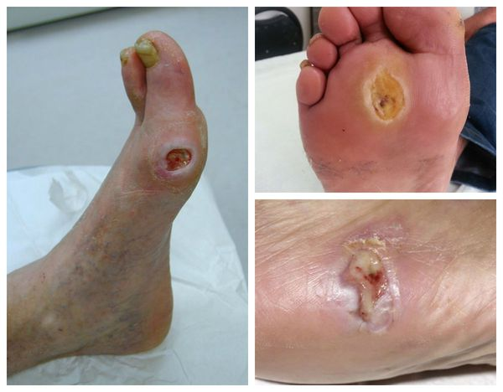
Язвы имеют рваные края. Их дно покрыто фибринозным налётом. Такие гангренозные изменения чаще поражают кончики пальцев, при отсутствии инфекции могут привести к мумификации и редко — к самопроизвольной ампутации _{[12]}. В итоге при естественном течении, неадекватном лечении или его отсутствие критическая ишемия ведёт к потере конечности
3. Степени ишемии.
Классификация острой ишемии конечности:
- Ишемия напряжения — появление признаков патологии при нагрузке.
- Ишемия I степени – сохранение чувствительности и движения в пораженной конечности, появление онемения, похолодания, парестезии и боли.
- Ишемия II степени – расстройство чувствительности и ограничение активных движений.
- Ишемия III степени — появление некробиотических явлений.
